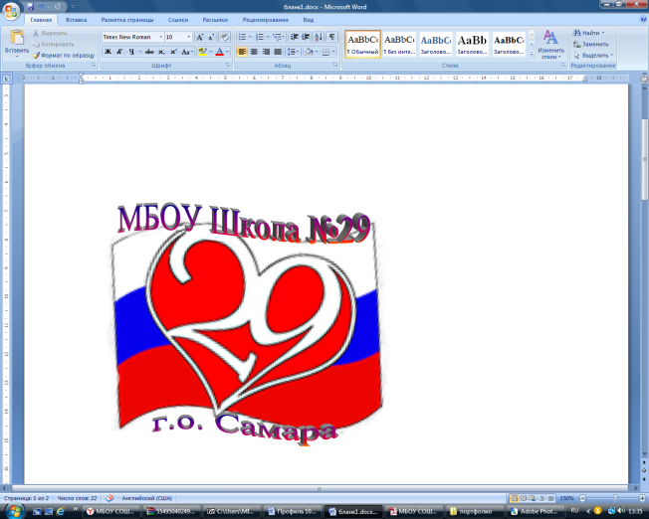
муниципальное бюджетное общеобразовательное учреждение «Школа № 29 имени начальника Управления
пожарной охраны УВД Самарской области Карпова А.К.»
городского округа Самара
443110, г. Самара, ул. Радонежская, 2А, телефон (факс)334-87-66,
e-mail: school29@bk.ru, сайт школы: 29-school.ru

УТВЕРЖДАЮ.
Директор
МБОУ Школа № 29 г.о. Самара
_______________И.М.Атапина
«_____» ___________2024 г.

Штатное расписание
сотрудников ЛДП «Солнечный город»
при МБОУ Школа № 29 г.о. Самара
июнь, 2024 г.

№  п/п | Ф.И.О. | Должность | Подпись
1 | Николаева Елена Анатольевна | Нач.лагеря
2 | Васильева Галина Анатольевна | Физ.рук
3 | Гуд Елена Владимировна | Муз.руководитель
4 | Деркач Светлана Владиславовна | Воспитатель
5 | Кузьмина Карина Константиновна | Воспитатель
6 | Николаева Анна Георгиевна | Воспитатель
7 | Пащенко Ксения Сергеевна | Воспитатель
8 | Потапова Ольга Евгеньевна | Воспитатель
9 | Черноиванова Марина Александровна | Воспитатель
10 | Шашнева Татьяна Владимировна | Воспитатель
11 | Юнушева Карина Дамировна | Воспитатель
12 | Павлухин Алексей Александрович | Тех.работник
13 | Феоктистова Вера Ивановна | Тех.работник
14 | Еграшкина Наталья Ивановна | Мед.работник

